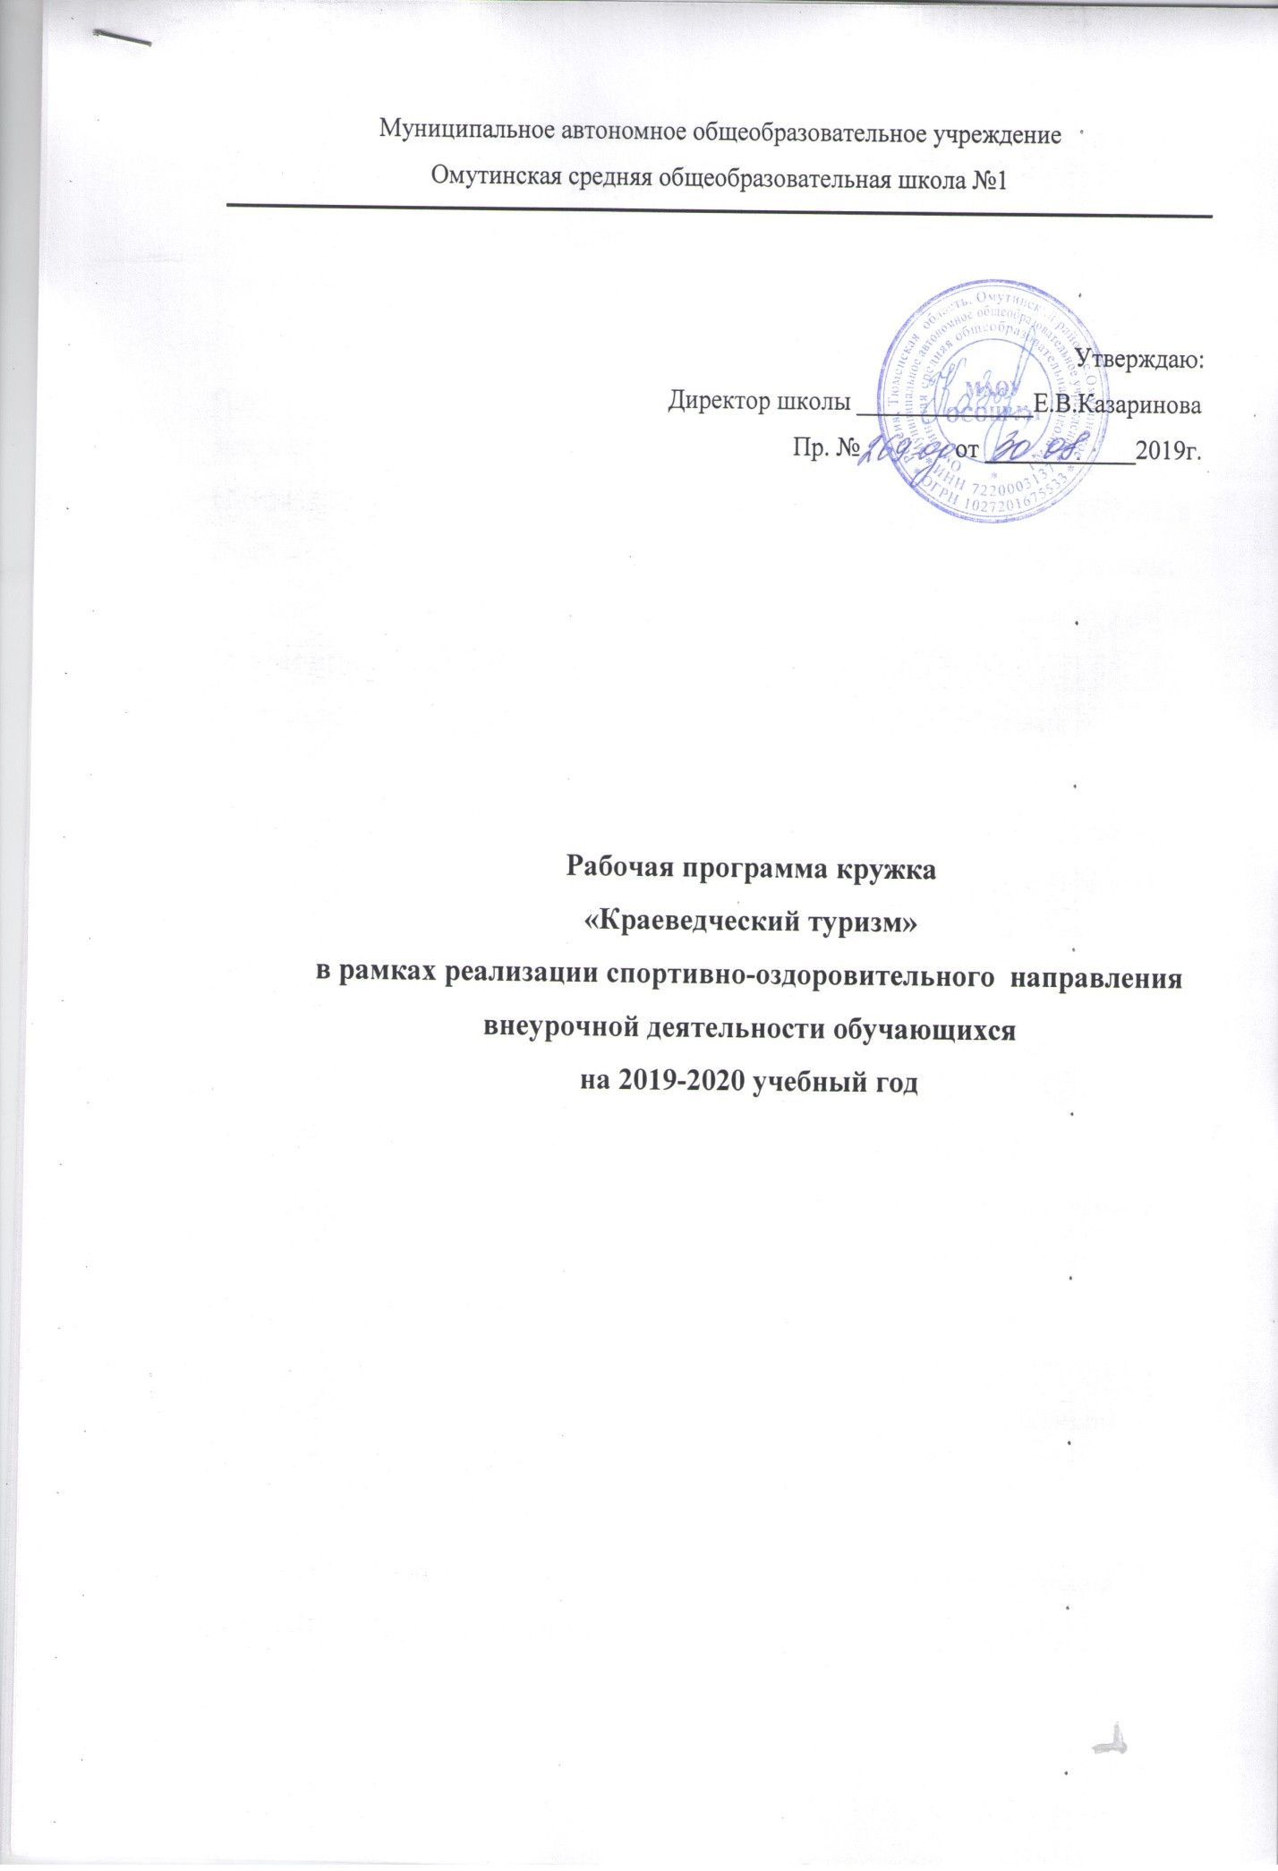
- Планируемые результаты освоения обучающимися программы внеурочной деятельности.
Воспитательные результаты внеурочной туристско-краеведческой деятельности школьников распределяются по трем уровням.
1. Результаты первого уровня (приобретение школьником социальных знаний, понимания социальной реальности и повседневной жизни): приобретение школьниками знаний о правилах ведения здорового образа жизни; о правилах поведения человека в лесу, у водоемов, на болоте, в горах; о правилах передвижения по дорогам; о правилах обращения с огнем; о правилах обращения с опасными инструментами; о правилах общения с незнакомыми людьми; об основных нормах гигиены; о способах ориентирования на местности и элементарных правилах выживания в природе; о принятых в обществе нормах отношения к природе, к памятникам истории и культуры; о рисках и угрозах нарушения этих норм; о действенных способах защиты природы; об истории и культуре родного края; о гендерных нормах поведения мальчиков и девочек; об основах организации коллективной творческой деятельности.
2. Результаты второго уровня (формирование позитивных отношений школьника к базовым ценностям нашего общества и к социальной реальности в целом): развитие ценностных отношений школьника к своему здоровью и здоровью окружающих его людей, к спорту и физкультуре, к природе, к родному Отечеству, его истории и народу, к труду, к другим людям.
3. Результаты третьего уровня (приобретение школьником опыта самостоятельного социального действия): приобретение школьником опыта самообслуживания, самоорганизации и организации совместной деятельности с другими школьниками; опыта управления другими людьми и принятия на себя ответственности за других людей, опыта волонтерской (добровольческой) деятельности.
Ожидаемое развитие УУД у учащихся в процессе реализации программы внеурочной деятельности.
Личностные
У обучающихся будут сформированы:
- положительное отношение к своему здоровью и здоровью окружающих людей, к ежедневным занятиям физической культурой, к ЗОЖ, к природе, как основным ценностям в жизни человека.
к Отечеству, его истории и народу, к труду, к другим людям; - интерес к изучению истории и культуры родного края;
- первоначальные туристские умения и навыки.
Учащиеся получат возможность для формирования: - экологического мышления;
- познавательной мотивации к истории возникновения физической культуры и туризма;
- умений и навыков, способов ориентирования на местности и элементарных правилах выживания в природе;
- понимания значения занятий туризмом для общефизической подготовки и укрепления здоровья человека;
- мотивации к выполнению норм гигиены и закаливающих процедур.
Предметные
Учащиеся научатся:
- выполнять правила поведения на занятиях по общефизической и туристской подготовке;
- рассказывать об истории возникновения физической культуры и туризма;
- понимать значение физических упражнений для здоровья человека;
- рассказывать о месте ОФП в режиме дня младших школьников, о личной гигиене, о правильной осанке;
- называть правила ведения ЗОЖ;
- называть основные физические качества человека;
- определять подбор одежды и инвентаря для туристических прогулок и походов;
- самостоятельно выполнять первоначальные действия юного туриста в природе, в быту, в необустроенных условиях.
Метапредметные
Регулятивные
Учащиеся научатся:
- адекватно воспринимать содержательную оценку своей работы учителем;
- следовать на занятиях инструкциям учителя;
- вносить коррективы в свою работу.
Учащиеся получат возможность научиться:
- понимать цель выполняемых действий;
- адекватно оценивать правильность выполнения задания;
- самостоятельно выполнять комплексы упражнений, направленных на развитие физических качеств;
- первоначальным туристическим умениям и навыкам;
- работать индивидуально и в группе;
- умение осознанно использовать речевые средства для выражения своих мыслей и потребностей;
- беречь и защищать природу экологическое мышление.

Познавательные
Учащиеся научатся:
- понимать
- «читать» простейшие топографические знаки, данные в географическом атласе;
- изучать «Кодекс туриста»;
- различать понятия «Здоровье человека», «физическая культура и туризм», «физические упражнения», «турист», «туристическая группа»;
- определять влияние занятий физическими упражнениями и туризмом на здоровье человека.
Учащиеся получат возможность научиться:
- осуществлять поиск необходимой информации для выполнения учебных заданий, ориентируясь в естественной природной среде по природным ориентирам, используя топографические карты, справочную
литературу;
- различать виды туристской деятельности;
- характеризовать основные физические качества;
- устанавливать причины, приводящие к плохой осанке.
Коммуникативные
Учащиеся научатся:
- отвечать на вопросы и задавать вопросы;
- выслушивать друг друга;
- рассказывать о режиме дня младших школьников, об истории возникновения физической культуры и туризма, о личной гигиене;
Учащиеся получат возможность научиться:
- рассказывать о влиянии физических упражнений на организм и здоровье человека;
- рассказывать об истории появления и развития отдельных видов спорта и формирования на их основе различных видов туризма;
- различать виды туризма ( пеший, лыжный, равнинный, горный, самодеятельный, спортивный)
- договариваться и приходить к общему решению, работая в паре, группе, детском коллективе;
- безопасному поведению во время занятий по ОФП в спортивном зале, на спорт. площадке, в природной среде;
- участвовать в ПВД, многодневных походах, туристских слетах .

Контроль и оценка результатов освоения учебной дисциплины осуществляется преподавателем в процессе проведения практических занятий, тестирования, а также выполнения обучающимися индивидуальных заданий.

Результаты обучения  (освоенные умения, усвоенные знания) | Формы и методы контроля и оценки результатов обучения
1 | 2
Умения:  - собирать снаряжение для многодневного похода с учётом метеорологических прогнозов; | самостоятельная работа
- оказывать доврачебную помощь пострадавшему; | самостоятельная работа
- ориентироваться по компасу и топографической карте; | зачет
- применять на практике технику вязания узлов; | зачет
- организовать питание в походных условиях; | самостоятельная работа
- разбить бивак для привала на маршруте похода и для ночёвки в многодневном походе; | тестирование
Знания:  - виды и типы костров, правила разведения костров и пожарной безопасности; | самостоятельная работа
- правила установки палаток в пешем походе, виды палаток для массового пешеходного туризма; | доклад
- правила техники безопасности при выполнении движения в туристской группе; | опрос
- принцип работы и составные части туристского компаса, правила ориентирования по топографической карте и компасу, топографические знаки; | самостоятельная работа
- способы оказания доврачебной помощи, состав туристской аптечки; | тестирование
- виды туристских узлов и способы их применения; | самостоятельная работа
- "составные части" туристского бивака и правила расположения его элементов; | контрольная работа

- Содержание программы
1- год обучения
1. Вводное занятие. Обеспечение безопасности. Особенности пешеходного туризма
Теория: Цели и значение занятий туризмом и краеведением. Правила поведения и техника безопасности во время занятий. Нормы поведения в горах, в лесу, у водоемов, на болоте. Нормы передвижения по дорогам. Правила обращения с огнем. Правила обращения с опасными инструментами и специальным снаряжением. Правила общения с местными жителями; правила гигиены туриста. Неписаные этические правила туристов: трудовая этика туриста, распределения общественного снаряжения в походе между мальчиками и девочками, отношение к пожилым людям и тимуровская работа, отношение к природе

2. Краеведение –Природа родного края. Охрана природы. Виды туризма. Туристские возможности Краснодарского края.
Теория: Рельеф и климатические особенности родного края. Животный и растительный мир родного края. История родного края. Краеведческая работа в походе. Правила сбора краеведческого материала. Правила оформления краеведческого материала. Краеведческого материала. Презентация краеведческого материала. Краеведческий отчет туристской группы. Краеведческие викторины. Подготовка, организация, проведение и анализ силами туристской группы школьной краеведческой олимпиады для учащихся 5-8 классов. Подготовка, организация, проведение и анализ силами туристской группы фотовыставки «Знай родной край».
Практика. Знакомство с картой области (края), республики. «Путешествия» по карте. Подготовка и заслушивание докладов кружковцев о природе и достопримечательностях края. Проведение краеведческих викторин.

3. Топография - Топографическая подготовка, условные знаки.
Теория: Топографические карты и топографические знаки. Масштаб и легенда карты. Чтение топографических карт. Рисование топознаков. Изображение высоты местности с помощью горизонталей. Определение крутизны склона и его высоты. Измерение расстояния до недоступных предметов. Топографическая съемка местности.
Практика: измерение расстояний на карте и на местности. Создание простейших планов и схем (класса, школьного двора, т.п.).
Спортивный компас. Ориентирование карты по компасу. Снятие азимута. Движение по азимуту. Ориентирование по местным предметам, рельефу. Определение точки стояния.
4. Туристские узлы Подготовка к соревнованиям и отработка навыков туристской техники совместно с родителями
Теория: Узлы и их применение в туризме. Узлы: прямой, проводник, двойной проводник, австрийский проводник, восьмерка, стремя, прусик, булинь, удавка, карабинная удавка, академический, ткацкий, встречный, шкотовый, брамшкотовый, штык, схватывающий, грейпвайн и т.п. Отработка навыков завязывания туристских узлов. Наведение и снятие веревочных перил для преодоления препятствий.
Практика: постановка дистанции, мини-соревнования между командами «Мама, папа и я – туристская семья». Участие в личных зачетах по прохождению дистанции.
5. Спортивное туристическое многоборье
Теория: Спортивное туристическое снаряжение. Страховки и самостраховки. Преодоление препятствий. Траверс склона с альпенштоком. Горизонтальный и вертикальный маятник. Переправа по верёвке с перилами (параллельные перила). Подъём по склону по перилам спортивным способом. Подъём по склону по судейским перилам с самостраховкой. Спуск по склону по судейским перилам с самостраховкой. Навесная переправа. Переправа с самонаведением и снятием перил.

6. Спортивное ориентирование
Теория: Гигиена спортсмена: гигиена тела, одежды и обуви. Правила соревнований по спортивному ориентированию. Спортивное снаряжение. Действия участника перед стартом, на старте, на дистанции, на КП, в финишном коридоре, после финиша. Техника ориентирования. Измерение расстояний на местности (шагами, по времени, визуально). Спортивный компас. Приёмы пользования компасом. Определение сторон горизонта по компасу. Определение точки стояния. Движения по азимуту. Определение и контроль направлений с помощью компаса и карты, по объектам местности. Спортивные карты. Технические приёмы: азимут, линейное ориентирование, точечное ориентирование. Тренировки и соревнования по спортивному ориентированию.
7. Туристическая стенгазета
Теория: Виды газет, работ редакционной коллегии, название газетной рубрики и заголовки, вёрстка, оформление. Выбор названия для туристической газеты: открытый конкурс. Социальные пробы: интервью, репортаж, соцопрос. Создание Совета для выпуска туристской газеты и распределение обязанностей. Выпуск и презентация первого номера газеты, посвященному Всемирному дню туризма, выпуски номеров, посвященных экологическим проблем микрорайона, интересным страницам родной истории, совершенным туристическим походам и экспедициям.
8. Природоохранные акции
Теория: Анкетный опрос школьников, родителей об экологических проблемах микрорайона. Определение круга проблем. Проработка каждой проблемы методом мозгового штурма. Выбор дела. Создание Совета дела. Распределение обязанностей. Подготовка инвентаря и спецодежды. Реализация запланированного дела: проведение природоохранных мероприятий на улицах, в парке. Фоторепортаж о проведении акции. Анализ работы. Подведение итогов: рассказ об экологических проблемах микрорайона и проведённой акции учащимся младших классов.
9.Походы выходного дня
Практика: Совместная, осуществление и последующий анализ походов выходного дня с целью отработки навыков ориентирования, техники пешеходного туризма, сбора краеведческого материала.
10. Спортивные походы
Практика: Пешеходный поход. Протяжённость спортивных походов, локальная протяжённость спортивных походов. Принципы комплектования группы и требования к участникам спортивных походов. Ориентирование на маршруте. Хронометраж на маршруте. Краеведение на маршруте. Подведение итогов похода, подготовка фотоотчёта, технического и краеведческого описания маршрута. Ознакомление с собранным краеведческим материалом других учащихся школы.; конкурс отчетов).

2 год обучения

- Вводное занятие. Туристско-экскурсионные возможности родного края
Теория: особенности географии края: размеры территории, основные районы и их туристские возможности, природные памятники и заповедники. Географическое прошлое и рельеф. Климат. Основные реки и водоемы. Исторические и культурные памятники. Возможные экскурсии и походы по краю.

- Окружающая среда и факторы опасности
Теория: субъективные и объективные опасности. Опасности, обусловленные природой гор: горный рельеф, камнепады, обвалы, крутизна склонов, горные реки. Климат и погода горных районов. Стихийные бедствия и аномальные климатические явления. Опасности, связанные с действиями человека.

- Экстремальные природные ситуации
Теория: определение экстремальной ситуации. Условия ее возникновения. Степень экстремальности.
Поведение человека в экстремальной ситуации. Практика: анализ экстремальной ситуации.
План действия и выход из экстремальной ситуации. Сигналы бедствия.

- Снаряжение
Теория: подбор снаряжения для похода. Требование к личному, общественному и специальному снаряжению. Особенности снаряжения для походов в различные времена года. Личное снаряжение, одежда и обувь туриста в дальнем походе; типы рюкзаков, оборудование рюкзака (подгонка лямок, войлочные подушечки на лямках, изготовление непромокаемого вкладыша). Одежда и обувь для зимних походов (меховая куртка, капюшон, маска, брюки, бахилы, рукавицы, свитер, сменная обувь, белье, носки); предметы походной постели (спальный мешок, коврик или надувной матрас, вкладыш, «подушка», чехол для спального мешка).
Практика: Особенности снаряжения для многодневных походов по малонаселенной местности. Типы палаток; как подготовить палатку к походу (конструкция стоек, колышки, веревки, амортизаторы, тенты, полог, подстилка, проклеивание швов). Упаковка и переноска палаток. Сушка и проветривание палаток в пути. Обязанности старосты по палатке. Хозяйственное оборудование для дежурных по кухне (хознабор): таганок, крючки, цепочки, рукавицы, сухое горючее, растопка, неприкосновенный запас спичек, ножи разные, клеенка столовая, фанерка, половник, мочалки, мыло и горчица сухая, веревка, палка для развешивания, соль. Походная посуда для варки пищи, чехлы для посуды, хранение и переноска посуды. Топоры, пилы. Как заточить и развести пилу. Документы, инструменты, основная и вспомогательная веревки, фотоаппараты, рыболовные принадлежности, фонари. Обязанности завхоза группы по снаряжению. Состав и назначение ремнабора, обязанности «реммастера» до и во время похода. Особенности снаряжения для зимнего похода. Специальное снаряжение группы для производства краеведческих работ.

V. Аварийный бивак
Теория: причины аварийности в пешеходных походах и их профилактика: роль объективных и субъективных факторов в возникновении аварийных ситуаций. Требования к биваку. Выбор места. Оборудование бивака. Бивак из подручных средств.
Практика: построение защиты от ветра, дождя, снега. Подбор древесины для костра. Типы костров и их характеристика. Разведение костра без спичек. Поведение группы на аварийном биваке. Снятие лагеря в аварийном случае.

VI. Обеспечение питанием в
Теория: значение правильной организации питания в сложных условиях. Энергетические затраты и их компенсация.
Витамины. Белки, жиры, углеводы. Характеристика некоторых продуктов питания. Водно-солевой режим.
Практика: способы добычи и обеззараживания воды. Нетрадиционные формы питания. Съедобные растения.
Зачет.

VII. Доврачебная помощь силами группы

Теория: характерные заболевания, их симптомы и лечение. Первая помощь при травмах.
Практика: наложение повязок, шин. Оказание первой помощи при различных травмах. Изготовление носилок, транспортировка пострадавшего. Применение дикорастущих лекарственных растений.
Тестирование по оказанию ПДП.

VIII. Ориентирование в сложных погодных условиях. Ориентирование по компасу
Теория: стороны горизонта. Пользование компасом в походе. Азимут. Определение азимута по карте и на местности, азимутальное кольцо (чертеж). Определение азимута на заданный ориентир, движение группы по азимутам на заданное расстояние. Определение сторон горизонта по солнцу, звездам и местным признакам. Работа с картой и компасом.
Практика: ориентирование без карты и компаса, по часам. Ориентирование без карты и компаса, рельефу, природным объектам. Практическое ориентирование в сложных условиях. Определение сторон горизонта с помощью компаса, по небесным светилам, местным признакам. Определение направлений по заданным азимутам (прямые засечки) и азимутов на заданные ориентиры (обратная засечка). Движение группы по заданным азимутам на заданные расстояния. Глазомерная оценка расстояний до предметов. Особенности ориентирования в горной и лесной местности, при сложных метеорологических условиях. Действия группы при потере ориентировки. Участие в мини-соревнованиях.

IX. Техническая подготовка
Теория: тактика и техника в пешеходном туризме. Движение на маршруте по тропам. Принцип экономии сил. Движение на подъемах и спусках различной крутизны и твердости грунта. Работа с альпенштоком.
Практика: преодоление завалов, скопления валунов, ям, канав. Водные переправы. Движение по лесу. Узлы их группы и применение. Работа на склонах различной крутизны. Основы работы на скальном участке.

X. Туристские походы
Практика: Пешеходный поход. Протяжённость спортивных походов, локальная протяжённость спортивных походов. Принципы комплектования группы и требования к участникам спортивных походов. Ориентирование на маршруте. Хронометраж на маршруте. Краеведение на маршруте. Подведение итогов похода, подготовка фотоотчёта, технического и краеведческого описания маршрута. Ознакомление с собранным краеведческим материалом других учащихся школы.; конкурс отчетов).

3.Тематическое планирование 1-го года обучения

№ п/п | Название модуля | Общее кол-во часов
I | Вводное занятие. | 1
II | Краеведение. | 1
III | Туристические узлы. | 5
IV | Топография. | 1
V | Спортивное туристическое многоборье | 3
VI | Туристическая стенгазета | 1
VII | Природоохранные акции | 2
VIII | Спортивное ориентирование. | 7
IX | Походы выходного дня | 8
X | Спортивные походы | 7
 | Итого: | 34

тематическое планирование 2-го года обучения

№ п/п | Название модуля | Общее кол-во часов
I | Вводное занятие. Туристско-экскурсионные возможности родного края | 1
II | Окружающая среда и факторы опасности | 1
III | Экстремальные природные ситуации | 1
IV | Снаряжение | 5
V | Аварийный бивак. | 5
VI | Обеспечение питанием в походе | 2
VII | Доврачебная помощь силами группы | 6
VIII | Ориентирование в сложных погодных условиях. Ориентирование по компасу | 7
IX | Техническая подготовка | 7
X | Туристские походы | 8
 | Итого: | 34

